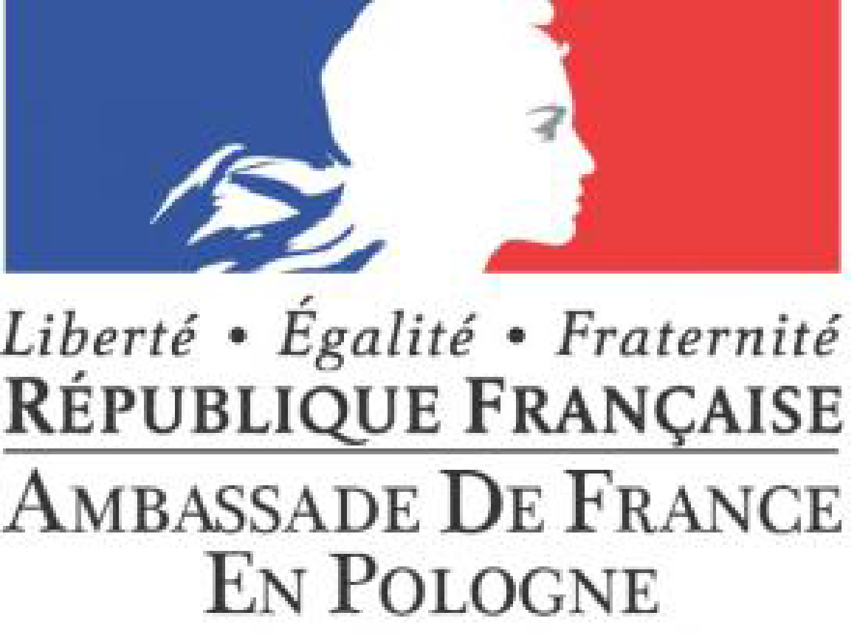
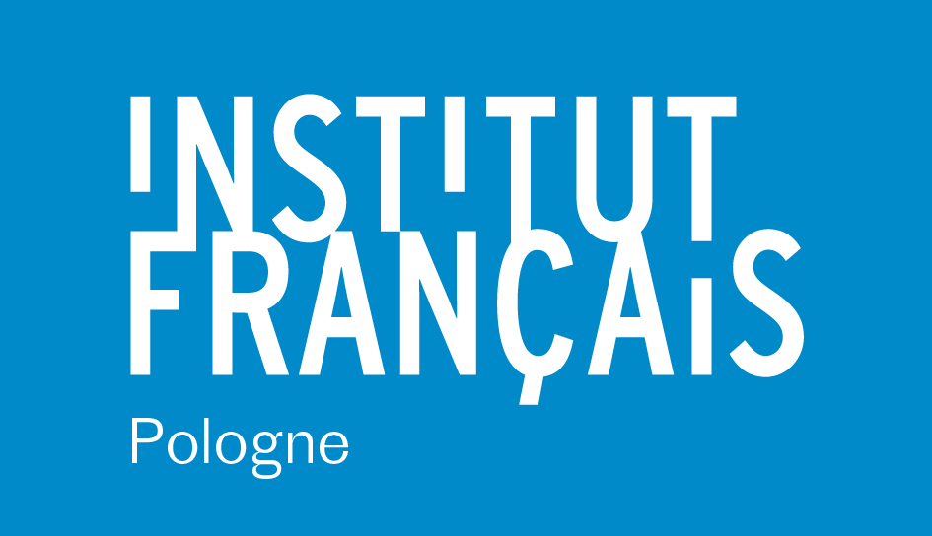

Travailler la phonétique en classe :
Quelles activités pour améliorer la production orale des élèves ?
-----------------------------------------------------------------
M. Sébastien Palusci, Fonetix
Du 23 au 25 septembre 2022

Objectifs :
- Comprendre les notions de base du phonétisme du français pour pouvoir le travailler en classe ;
- Mettre en place des activités simples et motivantes pour travailler le rythme et l’intonation ;
- Comprendre et utiliser les principes de la correction phonétique par la méthode verbo-tonale (MVT) ;
- Être en mesure d’analyser et de corriger les erreurs phonétiques des apprenants ;
- Savoir prioriser les remédiations afin d’adopter une progression claire et efficace.

Cette formation vise avant tout à changer l’image du travail sur la prononciation, souvent perçu par les enseignants comme rébarbatif et technique. Si l’on ne peut pas faire l’impasse sur un certain nombre de notions « théoriques », elles sont mises en lien avec les pratiques de classe, avec une large place donnée à la mise en situation et à l’adaptation aux réalités de la classe.

Public cible :
Enseignants de français des établissements publics secondaires pour un public cible adolescent, de 13 à 18 ans.

Modalités de travail :
Formation de 15 heures du 23 au 25 septembre 2022 à Sulejowek.

Compétences :
- Mise à niveau des bases du phonétisme du français, en ligne, grâce à des diaporamas animés et commentés et des tests, sur notre plateforme Moodle (à disposition dès l’inscription) ;
- Apports théoriques et travaux pratiques en classe : utilisation de vidéos d’apprenants parlant français, les stagiaires analysent les erreurs et proposent des corrections ;
- Échanges entre le formateur et les stagiaires, tours de table pour vérifier la compréhension des points abordés ;
- Évaluation progressive des acquis « étape par étape » par le biais de mises en situation ;
- Travail spécifique sur les difficultés propres aux locuteurs du polonais.

PROGRAMME
Dès l’inscription et pour une période d’un mois : environ 3 heures d’activités à réaliser en autonomie sur notre plateforme Moodle.
Sous forme de diaporamas animés et commentés et d’exercices interactifs autocorrigés pour aborder : La notion de crible phonologique ou comment s’expliquent les erreurs de prononciation en langue étrangère ; Le rythme du français ; L’intonation ; Les phonèmes vocaliques et consonantiques.
Un forum est mis à disposition des participants pour échanger avec le formateur et poser des questions sur le système phonétique du français.
Nous recommandons fortement de réaliser l’autoformation avant le début de la formation.

Vendredi 23 septembre
13h-15h :
- Tour de table : présentation et discussions autour des pratiques et conceptions de la correction phonétique en classe ;
- Rapide retour sur l’autoformation (quelques points clés sur la phonétique du français) ;
- Activité 1 : « Vous avez un accent ». Appréhender la notion de crible phonologique et percevoir certains traits caractéristiques du phonétisme du français.

Pause café
15h30-17h30 :
- Mise en situation pour l’activité 1 ;
- Activité 2 : “Pas à pas”. Des activités impliquant le corps pour ressentir les particularités de la syllabe en français.
- Mise en situation pour l’activité 2.

Samedi 24 septembre
9h-10h30
- Activité 3 : “Tap tap”. Travail sur les syllabes et l’accent de groupe.
- Mise en situation pour l’activité 3.

Pause café
11h-12h30
- Activité 4 : “De la voyelle au rythme”. Créer le lien entre voyelle et rythme, et commencer à explorer le système vocalique du français ;
- Mise en situation pour l’activité 4.

Déjeuner
13h30-15h30
- Introduction à la méthode verbo-tonale : correction des voyelles du français ; analyse des erreurs d’apprenants ; découverte à l’aide de vidéos en situation réelle des techniques pour corriger les sons vocaliques.
- Mise en pratique de la correction des voyelles : analyse des erreurs typiques des locuteurs du polonais et techniques de remédiation.

Pause café
16h-18h
- Introduction à la MVT : correction des consonnes du français ; analyse des erreurs portant sur les consonnes en termes de tension grâce à des vidéos présentant des erreurs d’apprenants ; découverte à l’aide de vidéos en situation réelle des techniques pour corriger les sons consonantiques.
- Mise en pratique de la correction des consonnes : analyse des erreurs typiques des locuteurs du polonais et techniques de remédiation.

Dimanche 25 septembre
9h-11h
- Mise en pratique : activités pour niveaux A1 et A2.

Pause café
11h30-13h30
- Mise en pratique : activités pour niveaux B1 et B2 ;
- Conclusion et évaluation de la formation.

Méthodologie :
Alternance entre présentations de l’intervenant (diaporama et vidéos), de mises en pratique entre pairs et de simulations de classes. Les participants sont invités à échanger entre eux et avec l’intervenant sur l’adaptation des activités à la réalité de leurs classes.
Des « fiches activités » reprenant tout ce qui aura été abordé seront mises à disposition des participants à l’issue de la formation.
Les participants qui le souhaitent peuvent rejoindre sur Internet le groupe des enseignants ayant déjà suivi une formation avec Fonetix pour continuer à échanger avec les formateurs et des enseignants du monde entier sur leurs pratiques de classe.

Intervenant : M. Sébastien Palusci
Enseignant de FLE depuis 20 ans tant en France qu’à l’étranger (Italie, Espagne, Brésil) auprès d’un public adulte, Sébastien Palusci a travaillé à l’Alliance Française de Toulouse de 2007 à 2021 avant de se consacrer à temps plein au développement de Fonetix, un organisme de formation spécialisé dans la correction phonétique du français. Il est par ailleurs chargé de cours en phonétique à l’Université Toulouse 2 Jean Jaurès.
Après avoir obtenu sa maîtrise en 2001, il a complété sa formation par un master 2 FLE sur le thème de l’utilisation de logiciels en correction phonétique. Spécialisé en phonétique corrective (formation initiale à l’université Toulouse 2 et stage de correction phonétique verbo-tonale en 2001 à l’université de Mons), il anime depuis lors des ateliers de correction phonétique auprès d’apprenants de français souhaitant améliorer leur capacité à interagir à l’oral ainsi que des ateliers pour les enseignants de FLE.
Il a participé à l’élaboration du Mooc « Pratiques de l’enseignement de la prononciation en FLE ».

